المقطــــع التعلّمــي : الهوية الوطنية  الميدان :فهم المنطوق و التعبير الشفوي  النشاط :فهم المنطوق + تعبير شفوي  الــمحــتــوى :إدماج |  |  | الفوج : السنة 03 ابتدائي  الأسبوع :1/2  الحصة : 01  المدة : 1سا
الهدف التعلمي: يوظف الصيغ في وضعيات تواصلية. يعبر شفويا انطلاقا من سندات مختلفة .
الـمـراحل | الوضعيات التعليمية التعلّمية والنشاطات المقترحة |  |  | مؤشرات التقويم
مرحلة الانطلاق | تطرقنا في الأسابيع الماضية إلى ثلاثة قصص  من يذكرنا بعناوين هذه القصص ؟ أحب وطني – عمر الصّغير - العَلمُ |  |  | يتذكر العناوين
مرحلة بناء التعلمات | أستعمل الصيغة :  الاستثناء : اكتب جملا باستعمال ( إلا – سوى - غير ) ص30 :  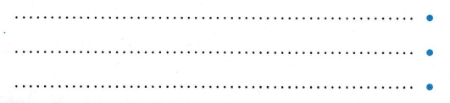  مؤشرات زمنية: ص34 :  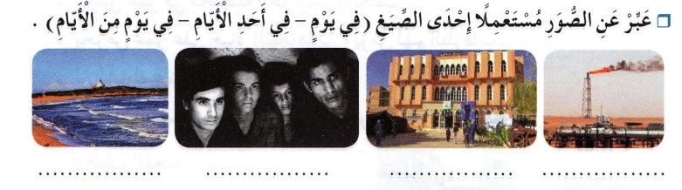  الظروف الدالة على المكان : أكمل حسب المثال ص 38 :  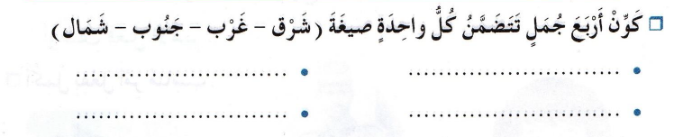  أنتج شفويا : ( السندات في آخر الملف )    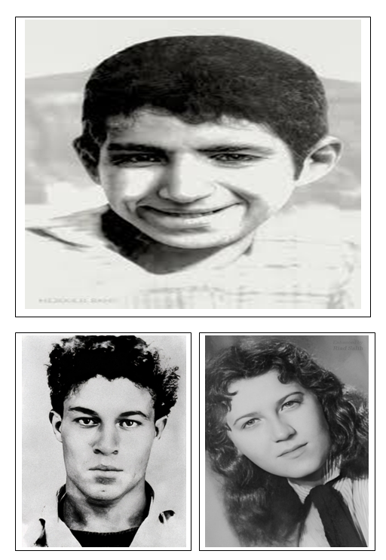  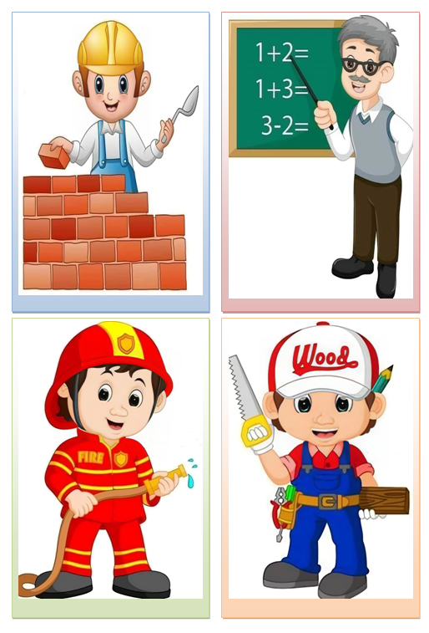  • ما هي المهنة التي تعبر عنها كل صورة ؟ كيف يخدم كل واحد منهم وطنه ؟ ما هي المهنة التي تختارها ؟  • ماذا تعرف عن عمر الصّغير :  ولادته – المهمات التي قام بها – الفدائيين الذين عمل معهم – طريقة استشهاده  • مم يتشكل العلم ؟ ما هي ألوانه ؟ إلام ترمز هذه الأشكال و الألوان ؟ ما هو واجبك نحوه ؟ |  |  | يسترجع مكتسباته  و  يوظف  الصيغ  المدروسة  يعبّر  شفويا
الاستثمار | أنجز مشروعي: ص57 تفويج التلاميذ (حسب قرب الحي أو المنطقة ...)  شرح طبيعة المشروع و مناقشة موضوعه و مراحل فخطوات إنجازه |  |  | ينجز
المقطــــع التعلّمــي : الهوية الوطنية  الميدان :فهم المكتوب  النشاط : الظواهر المدروسة  الــمحــتــوى : إدماج |  |  | الفوج : السنة 03 ابتدائي  الأسبوع :1/2  الحصة : 02  المدة :1سا
الهدف التعلمي: يستثمر مكتسباته و يجند معارفه لحل وضعيات تواصلية دالة.
الـمـراحل | الوضعيات التعليمية التعلّمية والنشاطات المقترحة |  |  | مؤشرات التقويم
مرحلة الانطلاق | ما اسم نصوص القراءة التي درسناها في الأسابيع الماضية ؟  يذكر أسماء النصوص خدمة الأرض – عمر ياسف–من أجلك يا جزائر |  |  | يجيب عن الأسئلة
مرحلة بناء التعلمات | أقيّم تعلماتي : يختار المعلم أنشطة الظواهر التي سجّل فيها صعوبة  الفعل الماضي ص30: ألوّن بالأصفر الأفعال الماضية فقط  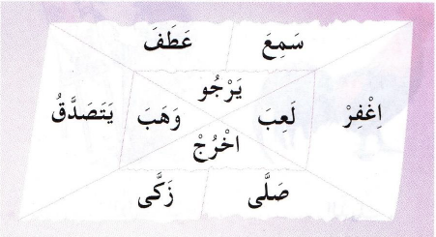  الفعل المضارع ص34:  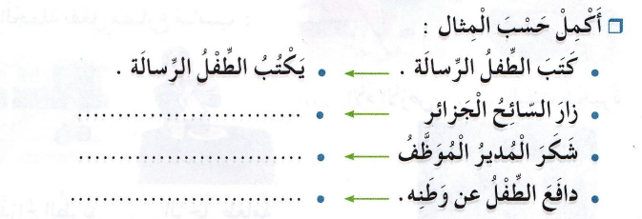  أكمل الجدول التّال حسب المثال :  التنوين ص34:  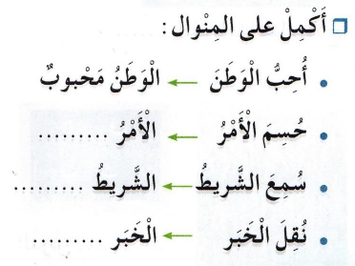  واجب منزلي :  عد إلى نص " من أجلك يا جزائر " و استخرج منه أربعة كلمات تتضمن : تنوين بالفتح و الضمّ و الكسر.
  الفعل الماضي | الفعل المضارع | فعل الأمر
  جلسَ | يَجلسُ | اِجلسْ
  كتبَ | ............. | .............
  ............. | ............. | اِقرَأْ
  ............. | يأخُذُ | .............
الاستثمار | أنجز مشروعي: ص57 إنجاز بطاقة السيرة الذاتية ( في المنزل ) |  |  | ينجز
المقطــــع التعلّمــي : الهوية الوطنية  الميدان :فهم المكتوب  النشاط : قراءة + الظواهر المدروسة  الــمحــتــوى : إدماج |  |  | الفوج : السنة 03 ابتدائي  الأسبوع :1/2  الحصة : 03  المدة :1سا
الهدف التعلمي: يستثمر مكتسباته و يجند معارفه لحل وضعيات تواصلية دالة.
الـمـراحل |  | الوضعيات التعليمية التعلّمية والنشاطات المقترحة |  | مؤشرات التقويم
مرحلة الانطلاق |  | فتح الكتاب المدرسي ص 56 ومشاهدة الصورة المصاحبة للنّص  في رأيك ، ما هي المناسبة التي يتحدث عنها النّص ؟ |  | يجيب عن الأسئلة
مرحلة بناء التعلمات |  | قراءة : • قراءة جهرية للمعلم تليها قراءة بعض التلاميذ  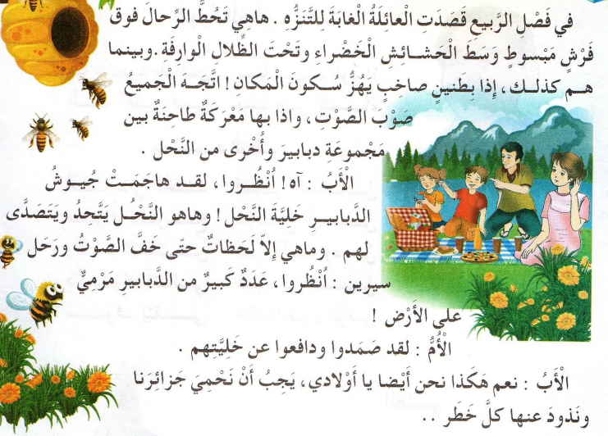  حول الفهم :  1• متى حدثت هذه القصّة ؟  2• بين من جرت المعركة ؟  3• من الفائز بهذه المعركة ؟  4• هات مفردة تتناسب مع : مرتفع = ......... . / صوت الدبابير و النحل : ........... / تضع أمتعتها : ........  حول اللغة :  1• استخرج من النص ما يلي :  2• هات من النّص ثلاث كلمات منونّة :  تنوين بالفتح : .................... تنوين بالضّم : .......................... تنوين بالكسر : ..............................  3• علّل سبب رسم التاء فيما يلي :  الصّوت : رسمت التاء ................ لأنّه اسم .............................. .  الغابة : رسمت التاء ............... لأنّه ................ مفرد ............. .  لحظات : رسمت التّاء .............. لأنّه ............. ............... سالم .  ☺ الصّحيح يسعدني ، والخطأ مقبول ويرضيني ، لكن لا تترك السؤال دون جواب ☺ |  | يستمع  يقرأ  يثبت مكتساباته  ويجند معارفه
  فعل ماضي | فعل مضارع | فعل أمر | جمع تكسير | اسم مفعول
الاستثمار |  | أنجز مشروعي: ص57 إنجاز بطاقة السيرة الذاتية ( في المنزل ) |  | ينجز
المقطــــع التعلّمــي : الهوية الوطنية  الميدان : فهم المكتوب + التعبير كتابي  النشاط : تصحيح الوقفة  الــمحــتــوى : إدماج |  |  | الفوج : السنة 03 ابتدائي  الأسبوع : 1/2  الحصة : 04  المدة : 1سا
الهدف التعلمي: يستثمر مكتسباته و يجند معارفه لحل وضعيات تواصلية دالة.
الـمـراحل | الوضعيات التعليمية التعلّمية والنشاطات المقترحة |  |  | مؤشرات التقويم
مرحلة الانطلاق | • لماذا ذهبت العائلة للغابة ؟ • أين وضعوا أمتعتهم ؟  •ماذا سمعوا هنالك ؟ ما سببه ؟ • ما سبب فوز النّحل ؟ • ماذا يجب علينا نحن كذلك ؟ |  |  | يجيب عن الأسئلة
مرحلة بناء التعلمات | تصحيح الوقفة الإدماجية :  تصحيح الوقفة التقويمية بمعية التلاميذ ( الوقوف على بعض الأخطاء )  تصحيح التعبير :  • الإشارة إلى الأخطاء المرتكبة من حيث المنهجية ( علامات الوقف – البياض - ... )  • كتابة النموذج مرتب مع احترام المنهجية  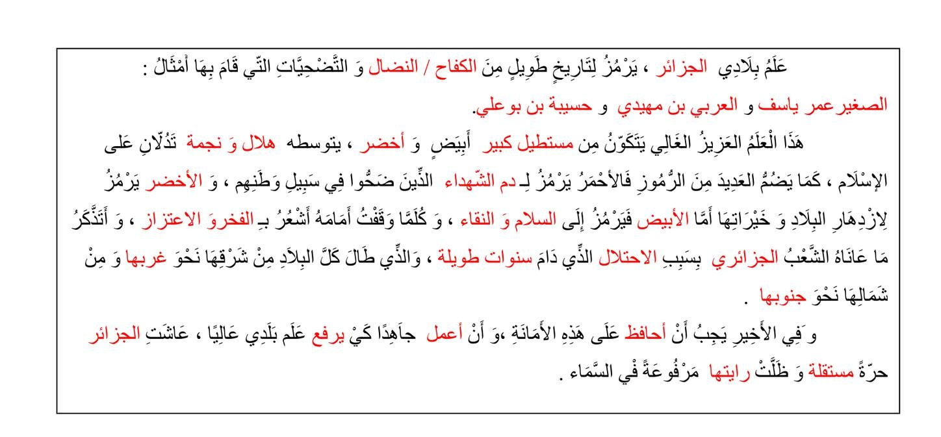  قراءة بعض نماذج التلاميذ و الثناء على أصحاب أحسن التعابير . |  |  | يصحح  أخطاءه  يكتب
الاستثمار | أنجز مشروعي: استلام المشاريع المنجزة و مناقشتها و تقييمها  تعلق أحسن الأعمال على جدارية القسم |  |  | يسلّم  المشروع
المقطــــع التعلّمــي : الهوية الوطنية  الميدان :فهم المكتوب  النشاط :محفوظات  الــمحــتــوى : العلمُ |  |  | الفوج : السنة 03 ابتدائي  الأسبوع : 1/2  الحصة : 05  المدة :30 د
الهدف التعلمي: يقرأ نصوص شعرية مكتوبة و يفهم معانيها . يؤدي المحفوظة آداء معبرا يحفظ و يستظهر المحفوظة .
الـمـراحل | الوضعيات التعليمية التعلّمية والنشاطات المقترحة |  |  | مؤشرات التقويم
مرحلة الانطلاق | يدعى التلاميذ إلى فتح الكتاب المدرسي على ص55.  • اذكر بعض المناسبات الوطنية التي تعرفها . • كيف نحتفل بهذه المناسبات؟ |  |  | يجيب عن الأسئلة
مرحلة بناءالتعلمات | تقديم المقطوعة : يعرض المعلم نص المقطوعة على السبورة بخط واضح و جميل لإضفاء الجانب الجمالي  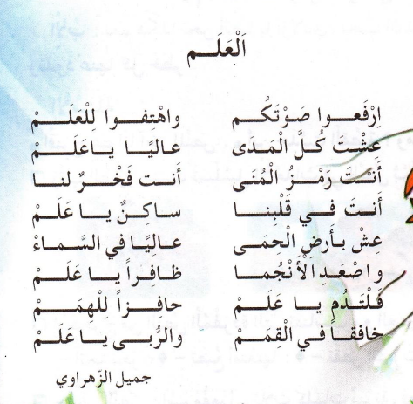  • أثناء كتابة المقطوعة يقرأ التلاميذ المقطوعة قراءة صامتة ، ثم يسأل المعلم حول المعنى العام :  ◘ على من يتحدث كاتب هذا النص ؟  • يقرأ المعلم المقطوعة قراءة واضحة تتخللها الإيماءات لتقريب المعنى .  أسئلة الفهم :  ○ على ماذا يتحدث الكاتب ؟  ○ أين يسكن العلم ؟  ○ أين نضع الاعلام ؟ لماذا ؟  ○ من هو كاتب هذه المقطوعة ؟  شرح المفردات : المنى ( أمنيات ) = مفرده أمنية / الرّبى =ما رتفع عن الأرض / الهمم = مفرده همة عزيمة و إٍرادة  • قراءة التلاميذ للمقطوعة قراءات فردية .  • تكليف التلاميذ بحفظ المقطوعة خارج الصف |  |  | يلاحظ  يستمع  يجيب على الأسئلة  يقرأ  يحفظ
التدريب | يؤدي المقطوعة فرديا ثم جماعيا آداء معبرا عن معانيها ( الحصة 01 )  يستظهر المقطوعة ( الحصة 02 ) |  |  | يحفظ  و يستظهر
المقطــــع التعلّمــي : الثاني  الميدان : جميع الميادين  النشاط : رياضيات  الــمحــتــوى : أجند معارفي 03 + الحصيلة 03 |  |  | الفوج : السنة 03 ابتدائي  الأسبوع : 1/2  الحصة : 01+02  المدة : 1سا و 30د
الهدف التعلمي: يستثمر مكتسباته ويجند معارفه لحل وضعيات.
الـمـراحل | الوضعيات التعليمية التعلّمية والنشاطات المقترحة |  |  | مؤشرات التقويم
مرحلة الانطلاق | 1.الحساب الذهني : تفكيك أعداد :  2024/ 1446 / 7008 / 3901 |  |  | يحسب
مرحلة بناءالتعلمات | أجند معارفي :  عرض المشكلة :  • يدعى التلاميذ إلى فتح الكتاب المدرسي ص50  • يقرأ الأستاذ الوضعية تليه قراءات فردية .  • يشرح الأستاذ التعليمة  البحث :  يشرع التلاميذ في إنجاز الوضعية  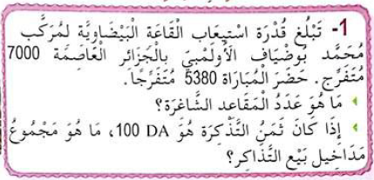  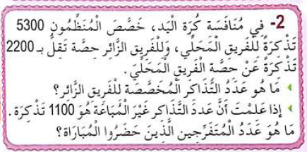  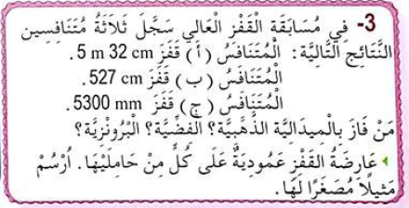  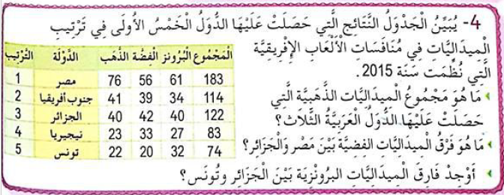 |  |  | يستثمر  مكتسباته  يجند  معارفه  لحل وضعيات تواصلية دالة
التدريب  والاستثمار | الحصة الثانية : الحصيلة 02 : الكتاب المدرسي (ص51):  ينجز نشاط على كراس القسم  ينجز بقية النشاطات  إنجاز فردي و تصحيح جماعي ثم تصحيح فردي |  |  | ينجز  على دفتر الأنشطة
المقطــــع التعلّمــي : الثاني  الميدان :الأعداد و الحساب  النشاط : رياضيات  الــمحــتــوى : الأعداد من 0 إلى 9999 (3) |  |  | الفوج : السنة 03 ابتدائي  الأسبوع : 1/2  الحصة : 03+04  المدة :1سا و 30د
الهدف التعلمي: يقارن و يرتب و يحصر الأعداد من 0 إلى 9999 .

الـمـراحل | الوضعيات التعليمية التعلّمية والنشاطات المقترحة |  |  | مؤشرات التقويم
مرحلة الانطلاق | 1.الحساب الذهني : العد 100/100 تصاعديا أو تنازليا  نعد100/100 : من 100 إلى 1000 / من 2000 إلى 1000 تنازليا |  |  | يجيب
مرحلة بناء التعلمات | 2.أكتشف:  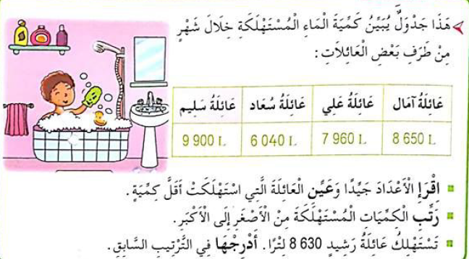  عرض المشكلة :  • يدعى التلاميذ إلى فتح الكتاب المدرسي ص53  • يقرأ الأستاذ الوضعية تليه قراءات فردية .  • يشرح الأستاذ التعليمة  البحث :  يشرع التلاميذ في إنجاز الوضعية ( عمل ثنائي ) ( يراقب الأستاذ إنجازات التلاميذ )  المناقشة والتبادل : • تعرض نتائج التلاميذ وتتم مناقشتها .  • المصادقة على النتائج الصحيحة وإقصاء النتائج الخاطئة. • التصحيح الجماعي ثم الفردي.  الحوصلة والتأسيس : أبدأ المقارنة بالآلاف و في حالة التّساوي أقارن المئات ثم العشرات فالوحدات .  3.أنجز: يشرح الأستاذ الأنشطة و يوجه التلاميذ (عمل فردي )  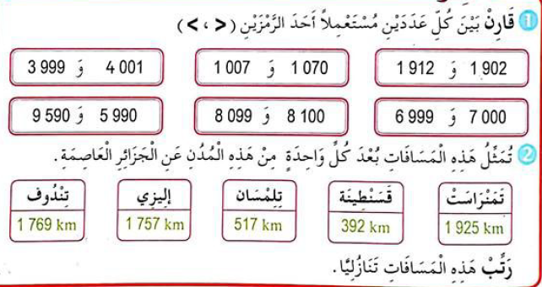  4.تعلمت: |  |  | يقرأ ويفهم المطلوب  ينجز  يقارن  يرتب  يحصر  ينجز  فرديا  يصحح جماعيا  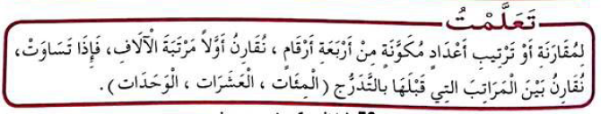  يستنتج
التدريب  والاستثمار | دفتر الأنشطة (ص34):  ينجز نشاط على كراس القسم  ينجز بقية النشاطات في الحصة الثانية  إنجاز فردي و تصحيح جماعي ثم تصحيح فردي |  |  | ينجز  على دفتر الأنشطة
المقطــــع التعلّمــي : الأوّل  الميدان : مبادئ في العقيدة الإسلامية و العبادات  النشاط : تربية إسلامية  الــمحــتــوى : الصّلوات الخمس |  |  | الفوج : السنة 03 ابتدائي  الأسبوع : 1/2  الحصة : 01+02+03  المدة : 1ساو30د
الهدف التعلمي: يتعرف على الصلوات الخمس و يميزها حسب نوعها و عدد ركعاتها و يتعرف على شروطها و مبطلاتها.
الـمـراحل | الوضعيات التعليمية التعلّمية والنشاطات المقترحة |  |  | مؤشرات التقويم
مرحلة الانطلاق | كم عدد أركان الإسلام ؟ ما هو ثاني هذه الأركان ؟  كم يصلي المسلم من مرة في اليوم ؟ |  |  | يجيب  عن الأسئلة
مرحلة بناءالتعلمات | الحصة الأولى : : فتح الكتاب على (ص38) .  قراءة صامتة للسند . تتلوها قراءة جهرية من قبل الأستاذ ثم قراءات فردية يتخللها حوار عمودي أفقي:  - 1. أين يتواجد أحمد ؟  قال رسول الله – صلى الله عليه وسلم :  " أرأيتم لو أن نهرا بباب أحدكم يغتسل منه كل يوم خمس مرات هل يبقى من درنه شيء ؟ .قالوا : لا يبقى من درنه شيء ". قال : "فذلك مثل الصّلوات الخمس يمحو الله بهن الخطايا " حديث شريف  حديث شريف  - ماذا سمع ؟  - كم كان عدد الصلوات ؟ كم أصبح ؟  - عمّ يدلّ هذا ؟  تلاوة الحديثين :  - ما المقصود بـ " يغتسل منه خمس مرات "؟  قال رسول الله – صلى الله عليه وسلم :  " صلّوا كما رأيتموني أصلي"  حديث شريف  - ماذا تمحو لنا الصّلوات ؟  • كيف يؤدي المسلم صلواته ؟  ◘ الصلوات الخمس : قراءة السّند وشرحه . ( يجدر الإشارة أن صلاة المرأة تؤدى سرا )  الحصة الثانية : ممارسة أنشطة التعلم:  - يضع الكلمات في مكانها المناسب 2) أربط بسهم بين العبارة و ما يناسبها  تعلمت : من خلال المناقشة يتم التوصل إلى  عدد الصلوات في اليوم خمسة و هي :  1• الصبح : ركعتان جهرا . 4• المغرب : ركعتان جهرا و واحدة سرا  2• الظهر : أربعة ركعات سرا . 5• العشاء : ركعتان جهرا و ركعتان سرا  3• العصر : أربعة ركعات سرا .  من مبطلات الصّلاة : •الأكل و الشرب أثناء الصلاة •عدم استقبال القبلة . |  |  | يقـــرأ .  يستمع  يجيب عن الأسئلة  يتعرف على المعاني  يستنتج  يتوصل  إلى الخلاصة
التدريب  والاستثمار | الحصة الثالثة :  - يستظهر التلاميذ لما حفظوا تحت مراقبة ومساعدة المعلم  ◘ أتحقق من تعلماتي ص40/41 |  |  | يسترجع مكتسباته.
المقطــــع التعلّمــي : الثاني  الميدان : الإنسان و المحيط  النشاط : تربية علمية  الــمحــتــوى : التّكاثر بواسطة البذور |  |  | الفوج : السنة 03 ابتدائي  الأسبوع : 1/2  الحصة : 01+02  المدة : 1سا
الهدف التعلمي :يتعرف على طريقة تكاثر النباتات ذات الأزهار .
الـمـراحل | الوضعيات التعليمية التعلّمية والنشاطات المقترحة |  |  | مؤشرات التقويم
رحلة الانطلاق | أختار العبارة الصحيحة مما يأتي : ص35  ظهور الأزهار على النبات يسمى : إزهار / تتشكل البذور داخل : الثمار / تنتش البذور إذا وفرنا : الماء و الضوء |  |  | يسترجع  معلومات
مرحلة بناء التعلمات | الحصة الأولى  سأتعلم : ص54 يقرأ المعلم الوضعية تليها قراءات فردية للتلاميذ .  النشاط الأوّل: مراحل تحوّل البراعم إلى ثمار : تحليل الوثيقة 1 ص 54 :  السند من1 إلى 3 :  - ماذا تشاهد في الصورة 1 ؟ ماذا حصل لها في الصورة 2 ؟ إلى ماذا تحوّلت في الصورة 3 ؟  السند2 :  - ماذا تشاهد في الصورة 4 ؟ ماذا يوجد داخلها في الصورة 5 ؟ ماذا تعطينا الصورة 6 ؟  ♦ براعم ← أزهار ← ثمار ← بذور  النشاط الثاني : أكتشف تكاثر النبات بواسطة البذور : تحليل الوثيقة 2 ص 54 :  • رتّب الصور من 1 إلى 6  • ما العضور الذي سمح بتكاثر البذور ؟  • لخص كيفية تكاثر نبات الفاصولياء .  ♦ إنتاش البذور ← ظهور الجذور و الساق و الأوراق ← نمو النبات  ما تعلمته :  من أهم المراحل التي تميز التكاثر عند النباتات ذات الأزهار :  1• إنتاش البذور . 2• نمو النبات ( جذور – ساق – أوراق ) .  3• تشكّل البراعم الزّهرية . 4• تفتح البراعم و ظهور الأزهار .  5• تحوّل الأزهار إلى ثمار . 6 • تشكّل البذور داخل الثمار .  ◘ يسمح إنتاش البذور بإعطاء نباتات جديدة أي بتكاثر النبات . |  |  | يلاحـــظ .  يحلل الوثائق  يجيب عن  التساؤلات  يصنف الحيوانات  حسب نوع غذائها  يستنتج  الخلاصة  يقرؤها  و يكتبها
التدريب  والاستثمار | الحصة الثانية:  أتحقق من تعلماتي: ص55  -1-يرتب مراحل حياة نبات ذو أزهار .  -2- يجيب عن الأسئلة . |  |  | يسترجع مكتسباته و يوظفها
المقطع : الأول  الميدان : التذوق الموسيقي و الاستماع  النشاط : تربية موسيقية  الــمحــتــوى : التشكيل الثنائي - أنشودة الماء- |  |  | الفوج : السنة 03 ابتدائي  الأسبوع : 1/2  الحصة : 01  المدة :30 د
الهدف التعلمي: يتعرف على التشكيل الثنائي عن طريق الاستماع و يحفظ الأنشودة.
الـمـراحل | الوضعيات التعليمية التعلّمية والنشاطات المقترحة |  |  | الـمـراحل
مرحلة الانطلاق | ماذا نقصد بالعزف المنفرد ؟  ماذا نقصد بالتكشيل الثنائي ؟ |  |  | مرحلة الانطلاق
مرحلة بناءالتعلمات | المرحلة الأولى :  يتم تسميع التلاميذ لحن للعزف الثنائي من خلال مشغل.  • ماذا سمعت من خلال الجهاز ؟  • هل سمعت صوت واحد يعزف ؟ • كم من صوت إذا ؟  يتوصل من خلال ذلك إلى أن  التشكيل الثنائي : هو أحد تشكيلات المجموعات الموسيقية ، يتكون من عازفين اثنين .  المرحلة الثانية :  كتابة المقطع على السبورة بخط واضح .  يمكن استعمال المشغل لتسميع المقطع و ترديده  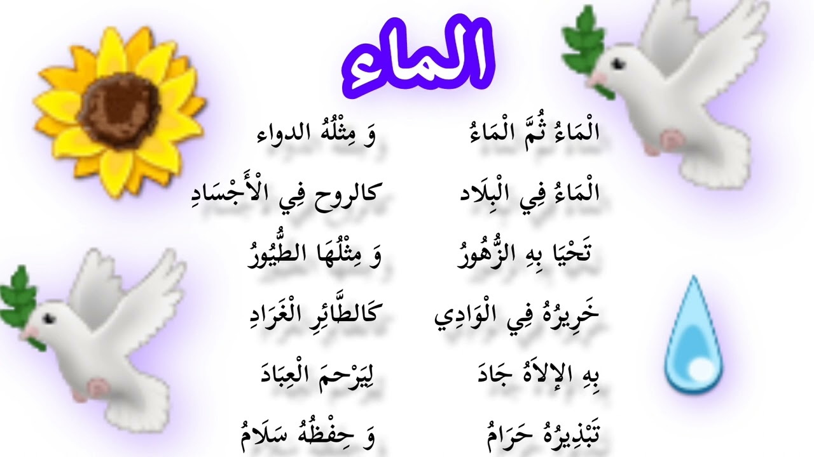 |  |  | مرحلة بناءالتعلمات
التدريب  والاستثمار | • ترديد المقطع فرديا  • ترديده جماعة بتوجيهات المعلم ( تفادي النشاز )  • تحفيظ المقاطع الثلاثة الأخيرة من الأنشودة |  |  | التدريب  والاستثمار

☺ الصّحيح يسعدني ، والخطأ مقبول ويرضيني ، لكن لا تترك السؤال دون جواب ☺

حول الفهم :
1• مَتَى حَدَثَتْ هَذِهِ القِصَّة ؟ ....................................................................
2• بَيْنَ مَنْ جَرَتْ المَعْرَكَةُ ؟....................................................................
3• منِ الفَائِزُ بِهَذِهِ المَعْرَكَة ؟ ....................................................................
4• هَات منَ النّص مُفْرَدَةً تَتَنَاسَبُ مَعَ العِبَارَاتِ التّالِية :
صَوْتٌ مُرْتَفِع = ......... . / صَوْتُ الدَّبَابِير وَ النَّحْلِ : ........... / تَضَعُ أَمْتِعَتَهَا : ....................
حول اللغة :
1• استخرج من النص ما يلي :
فعل ماضي | فعل مُضَارع | فعل أَمر | جمعُ تكْسِير | اسم مَفعُول
2• هَات مِن النّصِ ثَلاثَ كَلِمَاتٍ مُنونّة :
تنوين بالفتح : .................. تنوين بالضّم : ....................... تنوين بالكسر : ..........................
3• عَلّل سَبَبَ رَسْمِ التَّاء فِيمَا يَلِي :
الصَّوْتُ : رُسِمَتِ التَّاءُ ................ لأنَّهُ اِسْمٌ .......................................... .
الغَابَةُ : رُسِمَتِ التَّاءُ............... لأنَّه .................... مُفْرَدٌ ..................... .
لَحَظَاتٌ : رُسِمَتِ التَّاءُ.............. لأنّهُ ............. ............... سَالِم .

